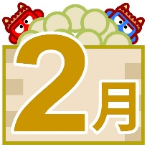
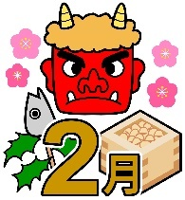
給食だより
令和8年2月号
新宿区立西早稲田中学校
校 長 塚本 桂子
栄養士 増田 高大
令和2年1月号

平成31年2月号
新宿区立西早稲田中学校
栄養士 鈴木 庸至衣
平成29年5月号
新宿区立西早稲田中学校

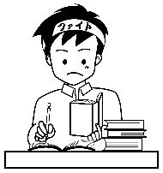
梅の花が咲く季節となりました。『二月は逃げる』という言葉があるように、受験や学年末考査に向かいあっという間に過ぎる月です。節分を過ぎると暦の上では春ですが、寒さの本番です。規則正しい生活、三食のバランスのよい食事を心がけ、元気な二月を過ごしましょう。


いよいよ受験です！

受験生の食事
受験前日、当日は…
前日の夜は、油や生もの・刺激の強いものは避けるようにし消化のよいものを食べましょう。緊張で消化機能が弱っていることがあります。（例えば、煮物や焼き魚などがおススメです）
当日の朝は、ご飯やタンパク質をしっかり食べましょう。スープなどあたたかいものを食べて、頭を起こし、体の内側から温め、余裕をもって受験会場へ向かいましょう。（例えば豚汁などがおススメ！）
もしも緊張して食欲がない場合でも、おにぎりなどの食べやすい主食を必ず食べてから家を出ることが合格の秘訣です！

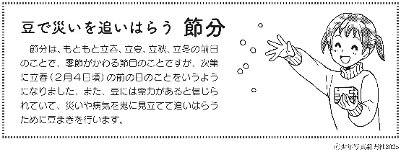



鬼は外！福は内！！
豆の力で合格を引き寄せましょう♪




日本の調味料、味噌を手作りしてみませんか？

手づくりみそ[材料]（できあがり６kg）
・大豆（乾）1.3kg ・米こうじ2.5kg ・塩720g [つくり方]① 大豆は洗って重量の３〜４倍の水に12時間 以上浸します。② 大豆が指で軽くつぶせるまで３〜５時間ほど ゆでます。③ 米こうじをほぐして塩と混ぜます。④ 大豆をすりこぎなどでつぶして③と混ぜます。⑤ 空気が入らないように容器に詰めます。⑥ ラップフィルムをして、重しをのせ冷暗所に 約６か月置きます。

容器がなければ、チャック付きビニール袋や鍋で作ることもできます。

